Міністерство освіти і науки України

Національний технічний університет України

«Київський політехнічний інститут ім. Ігоря Сікорського»

Факультет інформатики та обчислювальної техніки

Кафедра обчислювальної техніки

**Лабораторна робота №5**

З дисципліни «Методи оптимізації та планування»

**Проведення трьохфакторного експерименту при використанні рівняння регресії з урахуванням квадратичних членів**

ВИКОНАЛА:

Студентка ІІ курсу ФІОТ

Групи ІВ-92

Поморова М.Р. - 9221

ПЕРЕВІРИВ:

Регіда П.Г.

Київ 2021 р.

**Мета:** Провести трьохфакторний експеримент з урахуванням квадратичних членів, використовуючи центральний ортогональний композиційний план. Знайти рівняння регресії, яке буде адекватним для опису об'єкту.

**Варіант завдання:**

|  |  |  |  |  |  |  |
| --- | --- | --- | --- | --- | --- | --- |
| Варіант | Х1 | | Х2 | | Х3 | |
| min | max | min | max | min | max |
| 218 | -5 | 5 | -1 | 6 | -10 | 1 |

**Лістинг програми:**

import random  
import sklearn.linear_model as lm  
from scipy.stats import f, t  
from functools import partial  
from pyDOE2 import *  
  
  
def regression(x, b):  
 y = sum([x[i] * b[i] for i in range(len(x))])  
 return y  
  
  
x_range = ((-5, 5), (-1, 6), (-10, 1))  
x_aver_max = sum([x[1] for x in x_range]) / 3  
x_aver_min = sum([x[0] for x in x_range]) / 3  
y_max = 200 + int(x_aver_max)  
y_min = 200 + int(x_aver_min)  
  
  
*# квадратна дисперсія*def s_kv(y, y_aver, n, m):  
 res = []  
 for i in range(n):  
 s = sum([(y_aver[i] - y[i][j]) ** 2 for j in range(m)]) / m  
 res.append(round(s, 3))  
 return res  
  
  
def plan_matrix5(n, m):  
 print(**f'**\n**Генеруємо матрицю планування для n =** {n}**, m =** {m}**'**)  
  
 y = np.zeros(shape=(n, m))  
 for i in range(n):  
 for j in range(m):  
 y[i][j] = random.randint(y_min, y_max)  
  
 if n > 14:  
 no = n - 14  
 else:  
 no = 1  
 x_norm = ccdesign(3, center=(0, no))  
 x_norm = np.insert(x_norm, 0, 1, axis=1)  
  
 for i in range(4, 11):  
 x_norm = np.insert(x_norm, i, 0, axis=1)  
  
 l = 1.215  
  
 for i in range(len(x_norm)):  
 for j in range(len(x_norm[i])):  
 if x_norm[i][j] < -1 or x_norm[i][j] > 1:  
 if x_norm[i][j] < 0:  
 x_norm[i][j] = -l  
 else:  
 x_norm[i][j] = l  
  
 def add_sq_nums(x):  
 for i in range(len(x)):  
 x[i][4] = x[i][1] * x[i][2]  
 x[i][5] = x[i][1] * x[i][3]  
 x[i][6] = x[i][2] * x[i][3]  
 x[i][7] = x[i][1] * x[i][3] * x[i][2]  
 x[i][8] = x[i][1] ** 2  
 x[i][9] = x[i][2] ** 2  
 x[i][10] = x[i][3] ** 2  
 return x  
  
 x_norm = add_sq_nums(x_norm)  
  
 x = np.ones(shape=(len(x_norm), len(x_norm[0])), dtype=np.int64)  
 for i in range(8):  
 for j in range(1, 4):  
 if x_norm[i][j] == -1:  
 x[i][j] = x_range[j - 1][0]  
 else:  
 x[i][j] = x_range[j - 1][1]  
  
 for i in range(8, len(x)):  
 for j in range(1, 3):  
 x[i][j] = (x_range[j - 1][0] + x_range[j - 1][1]) / 2  
  
 dx = [x_range[i][1] - (x_range[i][0] + x_range[i][1]) / 2 for i in range(3)]  
  
 x[8][1] = l * dx[0] + x[9][1]  
 x[9][1] = -l * dx[0] + x[9][1]  
 x[10][2] = l * dx[1] + x[9][2]  
 x[11][2] = -l * dx[1] + x[9][2]  
 x[12][3] = l * dx[2] + x[9][3]  
 x[13][3] = -l * dx[2] + x[9][3]  
  
 x = add_sq_nums(x)  
  
 print(**'**\n**X:**\n**'**, x)  
 print(**'**\n**X нормоване:**\n**'**)  
 for i in x_norm:  
 print([round(x, 2) for x in i])  
 print(**'**\n**Y:**\n**'**, y)  
  
 return x, y, x_norm  
  
  
def find_coef(X, Y, norm=False):  
 skm = lm.LinearRegression(fit_intercept=False)  
 skm.fit(X, Y)  
 B = skm.coef_  
  
 if norm == 1:  
 print(**'**\n**Коефіцієнти рівняння регресії з нормованими X:'**)  
 else:  
 print(**'**\n**Коефіцієнти рівняння регресії:'**)  
 B = [round(i, 3) for i in B]  
 print(B)  
 print(**'**\n**Результат рівняння зі знайденими коефіцієнтами:**\n**'**, np.dot(X, B))  
 return B  
  
  
def kriteriy_cochrana(y, y_aver, n, m):  
 f1 = m - 1  
 f2 = n  
 q = 0.05  
 S_kv = s_kv(y, y_aver, n, m)  
 Gp = max(S_kv) / sum(S_kv)  
 print(**'**\n**Перевірка за критерієм Кохрена'**)  
 return Gp  
  
  
def cohren(f1, f2, q=0.05):  
 q1 = q / f1  
 fisher_value = f.ppf(q=1 - q1, dfn=f2, dfd=(f1 - 1) * f2)  
 return fisher_value / (fisher_value + f1 - 1)  
  
  
*# оцінки коефіцієнтів*def bs(x, y_aver, n):  
 res = [sum(1 * y for y in y_aver) / n]  
  
 for i in range(len(x[0])):  
 b = sum(j[0] * j[1] for j in zip(x[:, i], y_aver)) / n  
 res.append(b)  
 return res  
  
  
def kriteriy_studenta(x, y, y_aver, n, m):  
 S_kv = s_kv(y, y_aver, n, m)  
 s_kv_aver = sum(S_kv) / n  
  
 *# статиcтична оцінка дисперсії* s_Bs = (s_kv_aver / n / m) ** 0.5 *# статистична оцінка дисперсії* Bs = bs(x, y_aver, n)  
 ts = [round(abs(B) / s_Bs, 3) for B in Bs]  
  
 return ts  
  
  
def kriteriy_fishera(y, y_aver, y_new, n, m, d):  
 S_ad = m / (n - d) * sum([(y_new[i] - y_aver[i]) ** 2 for i in range(len(y))])  
 S_kv = s_kv(y, y_aver, n, m)  
 S_kv_aver = sum(S_kv) / n  
  
 return S_ad / S_kv_aver  
  
  
def check(X, Y, B, n, m):  
 print(**'**\n\t**Перевірка рівняння:'**)  
 f1 = m - 1  
 f2 = n  
 f3 = f1 * f2  
 q = 0.05  
  
 *### табличні значення* student = partial(t.ppf, q=1 - q)  
 t_student = student(df=f3)  
  
 G_kr = cohren(f1, f2)  
 *###* y_aver = [round(sum(i) / len(i), 3) for i in Y]  
 print(**'**\n**Середнє значення y:'**, y_aver)  
  
 disp = s_kv(Y, y_aver, n, m)  
 print(**'Дисперсія y:'**, disp)  
  
 Gp = kriteriy_cochrana(Y, y_aver, n, m)  
 print(**f'Gp =** {Gp}**'**)  
 if Gp < G_kr:  
 print(**f'З ймовірністю** {1 - q} **дисперсії однорідні.'**)  
 else:  
 print(**"Необхідно збільшити кількість дослідів"**)  
 m += 1  
 main(n, m)  
  
 ts = kriteriy_studenta(X[:, 1:], Y, y_aver, n, m)  
 print(**'**\n**Критерій Стьюдента:**\n**'**, ts)  
 res = [t for t in ts if t > t_student]  
 final_k = [B[i] for i in range(len(ts)) if ts[i] in res]  
 print(**'**\n**Коефіцієнти {} статистично незначущі, тому ми виключаємо їх з рівняння.'**.format(  
 [round(i, 3) for i in B if i not in final_k]))  
  
 y_new = []  
 for j in range(n):  
 y_new.append(regression([X[j][i] for i in range(len(ts)) if ts[i] in res], final_k))  
  
 print(**f'**\n**Значення "y" з коефіцієнтами** {final_k}**'**)  
 print(y_new)  
  
 d = len(res)  
 if d >= n:  
 print(**'**\n**F4 <= 0'**)  
 print(**''**)  
 return  
 f4 = n - d  
  
 F_p = kriteriy_fishera(Y, y_aver, y_new, n, m, d)  
  
 fisher = partial(f.ppf, q=0.95)  
 f_t = fisher(dfn=f4, dfd=f3) *# табличне знач* print(**'**\n**Перевірка адекватності за критерієм Фішера'**)  
 print(**'Fp ='**, F_p)  
 print(**'F_t ='**, f_t)  
 if F_p < f_t:  
 print(**'Математична модель адекватна експериментальним даним'**)  
 else:  
 print(**'Математична модель не адекватна експериментальним даним'**)  
  
  
def main(n, m):  
 X5, Y5, X5_norm = plan_matrix5(n, m)  
  
 y5_aver = [round(sum(i) / len(i), 3) for i in Y5]  
 B5 = find_coef(X5, y5_aver)  
  
 check(X5_norm, Y5, B5, n, m)  
  
  
if __name__ == **'__main__'**:  
 main(15, 3)

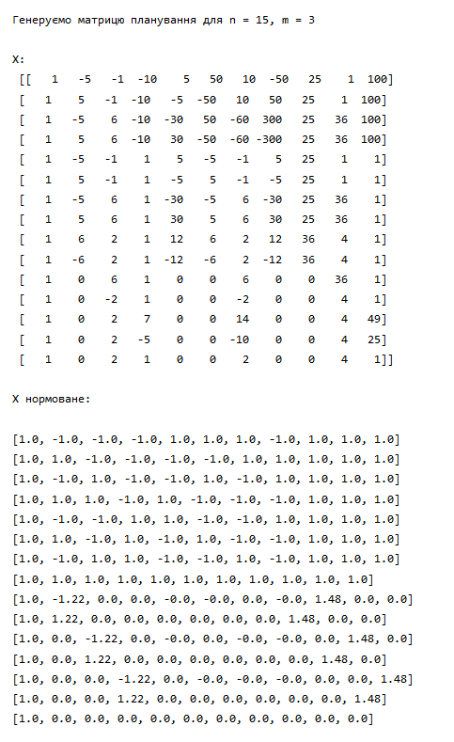

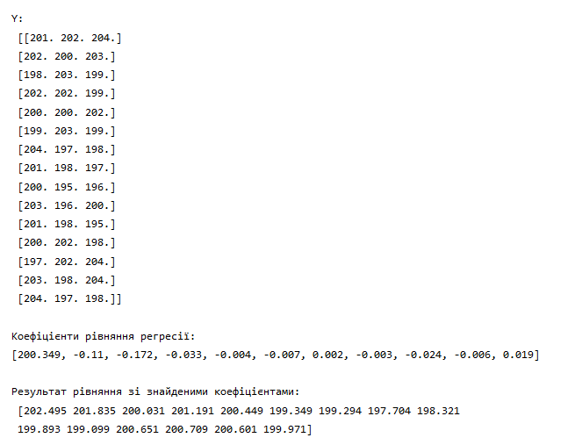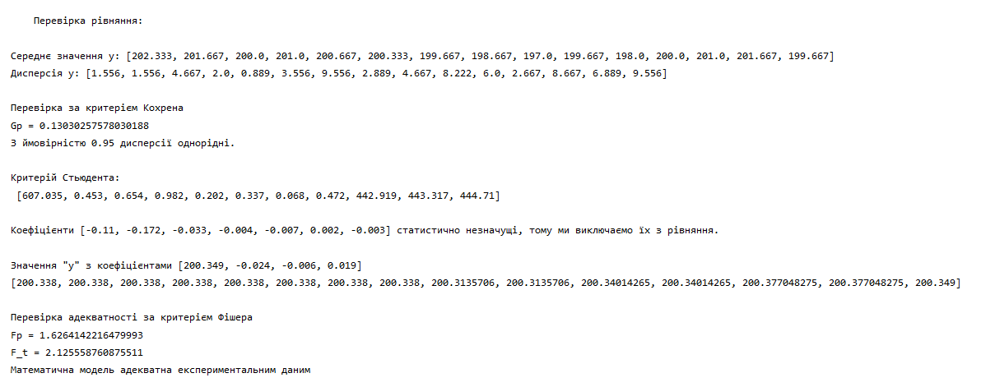

**Висновок:**

В даній лабораторній роботі я провела трьохфакторний експеримент з урахуванням квадратичних членів, використовуючи центральний ортогональний композиційний план. Знайшла рівняння регресії, яке буде адекватним для опису об'єкту.